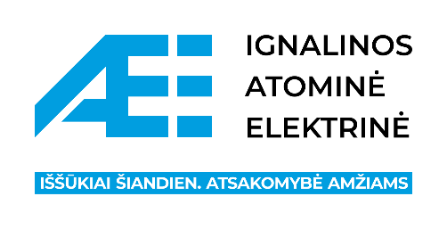
DOVANŲ REGISTRAS
2025 m. rugsėjo 30 d.
Visaginas

Eil. Nr. | Registravimo data | Dovanos apibūdinimas | Dovanojimo aplinkybės (vieta, laikas, dovanojimo priežastis) | Dovanotojas | Dovanos gavėjas | Nustatyta dovanos vertė, Eur | Dovanos statusas
1. | 2025-05-16 | Reprezentacinė dovana: stiklinis apdovanojimas su dovanų dėžute. | 2025-05-15 Vilniuje akredituotų užsienio šalių gynybos atašė vizitas VĮ Igalinos atominėje elektrinėje. | Vilniuje akredituotų užsienio šalių gynybos atašė | VĮ Ignalinos atominės elektrinės darbuotojas | 42,00 | Saugoma VĮ Ignalinos atominės elektrinės Komunikacijos skyriaus bendrose patalpose.
2 | 2025-06-12 | Saldainių dėžutė su logotipu. | Susitikmo su UAB „Axioma servisas“ Vilniaus ofise metu. | UAB „Axioma servisas“ | VĮ Ignalinos atominės elektrinės darbuotojas | 15,00 | Dovana perduta naudoti bendroms reikmėms
3. | 2025-06-17 | Saldainių dėžutė su logotipu. | Apsilankymas LR Seime | LR Seimo narys | VĮ Ignalinos atominės elektrinės vadovaujančias pareigas einantis asmuo | 20,00 | Dovana perduota naudoti bendroms reikmėms
4. | 2025-09-16 | Reprezentacinės dovanos (3 saldainių dėžutės, 6 ženkliukai su kortele, 3 šokoladai, 2 rašikliai su logotipu ir 2 termopuodeliai su logotipu). | KN Energies vizitas pasidalinti gerąją patirtimi. | KN Energies vizitas pasidalinti gerąją patirtimi. | VĮ Ignalinos atominės elektrinės vadovaujančias pareigas einantis asmuo | 71,00 | Dovana perduota naudoti bendroms reikmėms
____________________

